Vzhůru na sjezdovky!
Tipy na péči o pleť a vlasy ve sněhu i mrazu
Lyže, čepice a termosky už máte v tašce, nezapomeňte si ale na zimní dovolenou na horách přibalit i kosmetickou výbavu, která se bude hodit celé rodině. Nízké teploty, vítr, střídání teplot, to všechno se na vaší pleti i vlasech podepíše rychleji, než sjedete kopec, a správné produkty vám pomohou minimalizovat škody. ALCINA jich má v repertoáru hned několik!

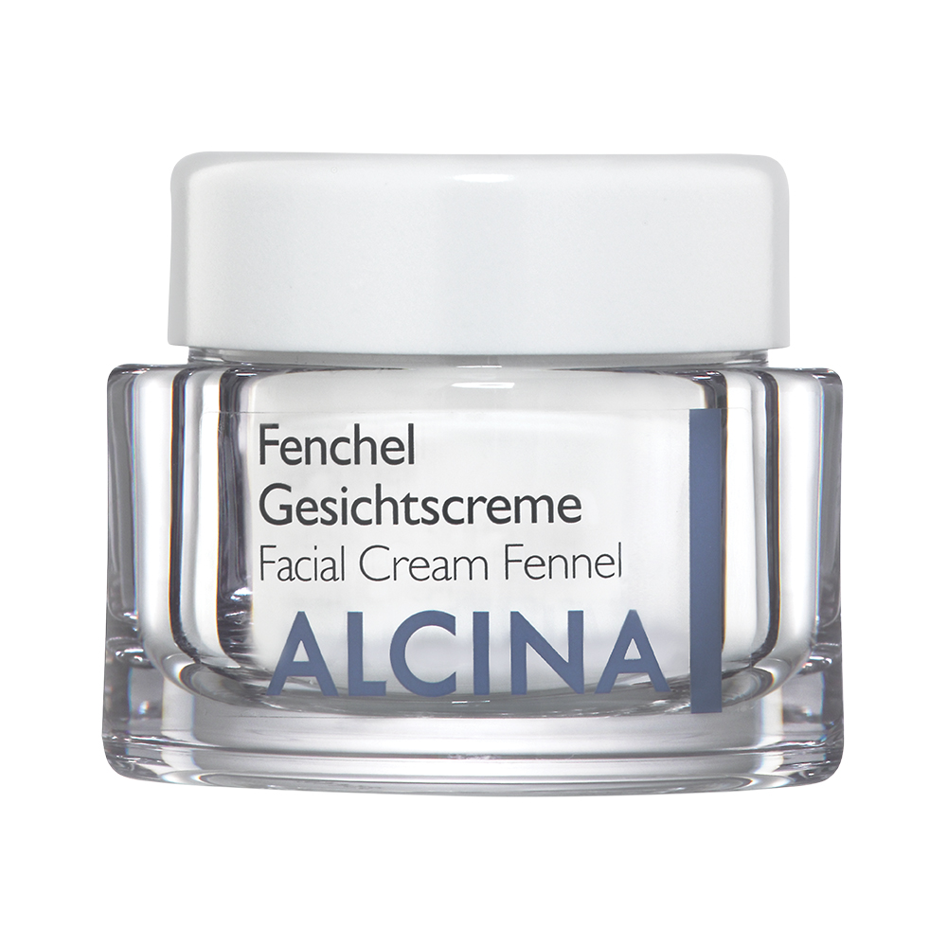
Krém Fenchel: pro extrémně suchou i popraskanou pokožku
Pleťový krém Fenchel je vhodný i do extrémních podmínek a nízkých teplot. Obsažená kyselina linolová spolu s vitaminem E zajišťuje intenzivní péči o suchou, popraskanou, šupinatou či hrubou pleť. Výživná textura pokožku chrání a zanechává ji hebkou a vláčnou. Krém můžete použít i při péči o velmi suché partie těla, jako jsou lokty nebo kolena.
Doporučená prodejní cena: 550 Kč / 22 €
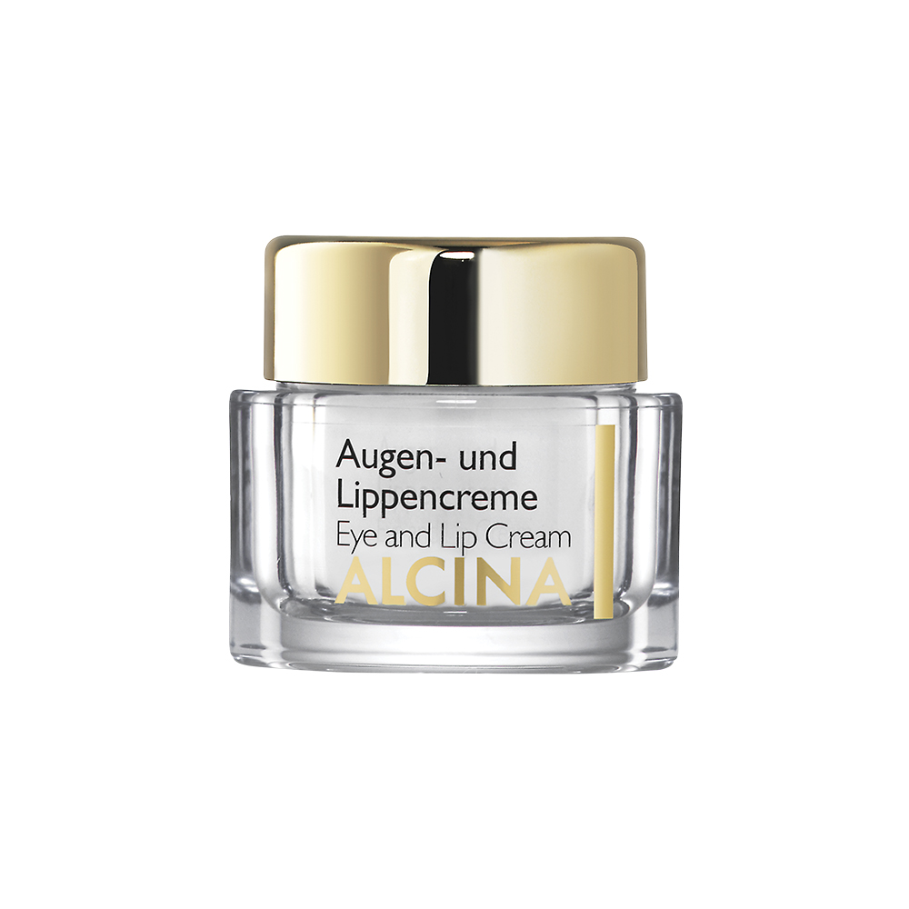
Obsah: 50 ml

Krém na oči a rty: ochrana citlivých partií
Krém na oči a rty s obsahem kyseliny linolové má skutečně všestranné využití. Představuje cílenou péči pro suché rty a vysušenou pokožku v okolí očí a tyto partie zjemňuje a vyhlazuje. Zároveň jej lze použít jako masku na velmi suché rty či jako noční intenzivní péči. V chladných dnech pak poslouží i jako ochrana pro citlivá místa obličeje
Doporučená prodejní cena: 520 Kč / 20 €
Obsah: 15 ml

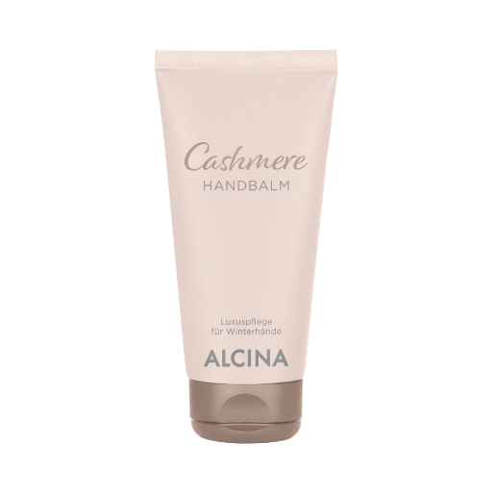
Kašmírový balzám na ruce: cílená zimní péče
Kašmírový balzám na ruce přesně ví, co suché a drsné ruce v zimním období potřebují. Kašmírový extrakt, koenzym Q10 a urea je vydatně pěstí a okamžitě jim navrací hedvábnou jemnost a hebkost. Balzám se velmi rychle vstřebává a nelepí, takže ruce můžete po namazání ihned používat.
Doporučená prodejní cena: 190 Kč / 7 €
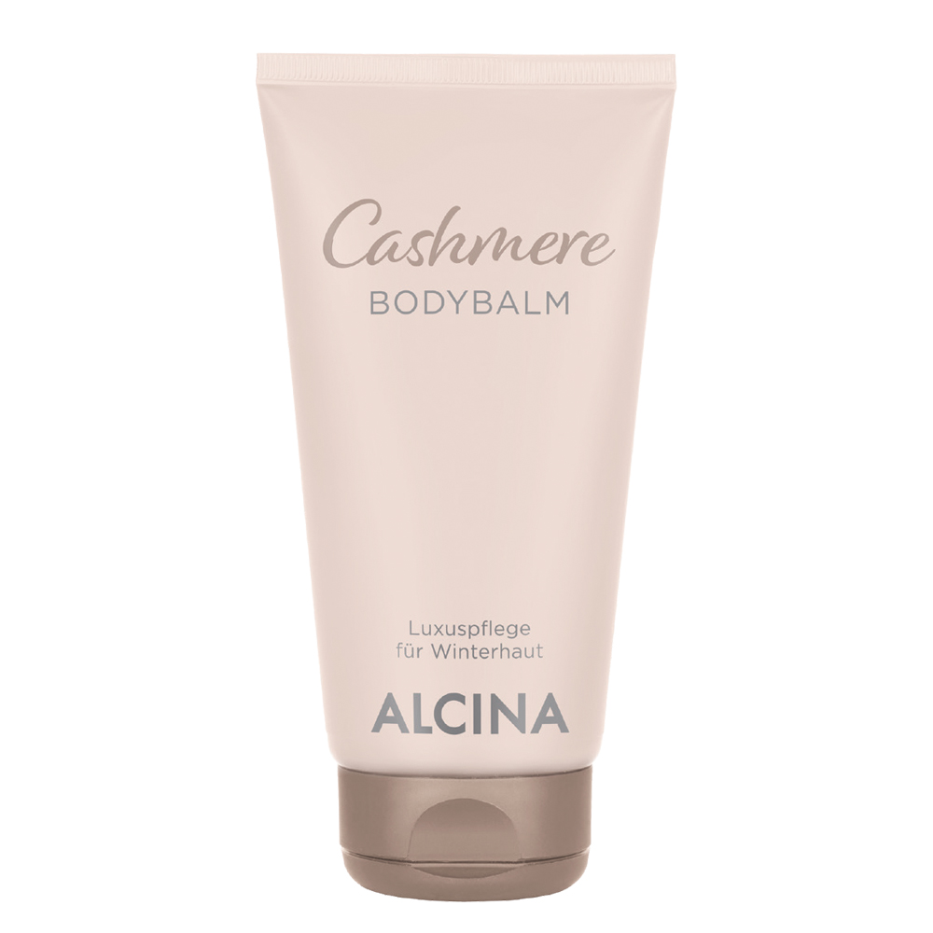
Obsah: 50 ml

Kašmírový tělový balzám: hýčkání celého těla
Vydatný balzám na tělo s kašmírovým extraktem a ureou suchou pokožku zjemňuje a zvláčňuje. Je ideální jako luxusní rozmazlující péče pro zimní období – natřete jej na celé tělo a nezapomeňte ani na suchá místa jako lokty a chodidla.
Doporučená prodejní cena: 290 Kč / 11 €
Obsah: 150 m

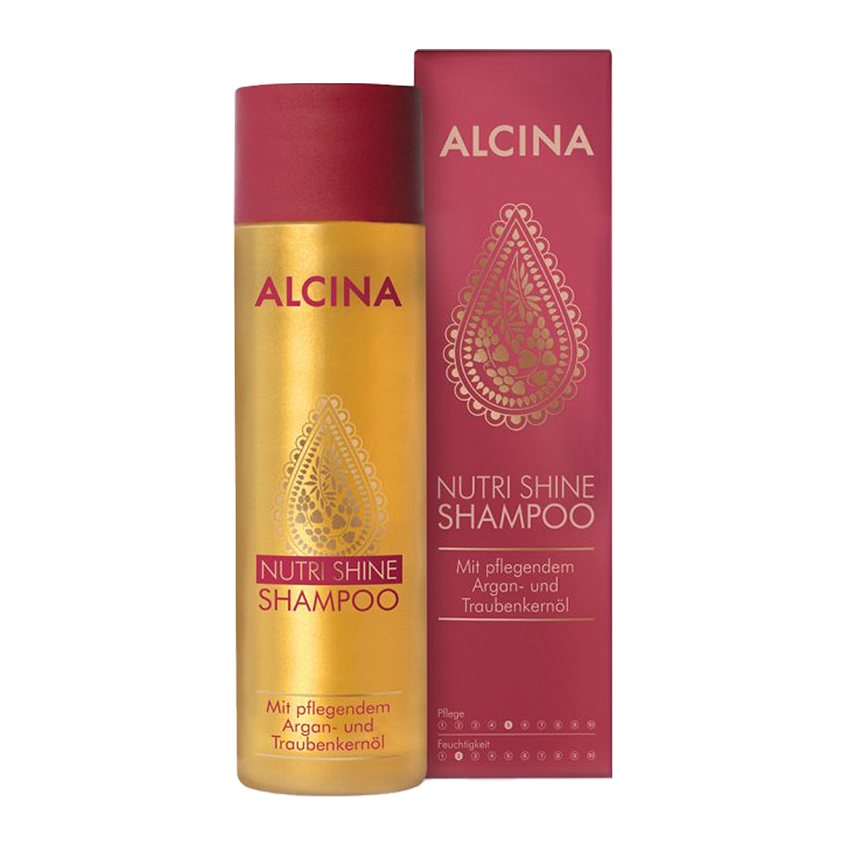
Nutri Shine šampon: bohatá péče bez zatížení
Vysoce výživný šampon s obsahem cenného arganového oleje a oleje z hroznových semínek vlasy šetrně myje a optimálně vyhlazuje a pěstí. Výsledkem bude zářivý lesk, nekonečná hebkost a lehkost vlasů a také jejich snadné rozčesávání. Zároveň vás šampon okouzlí svou příjemnou orientální vůní.
Doporučená prodejní cena: 440 Kč / 17 €
Obsah: 250 ml

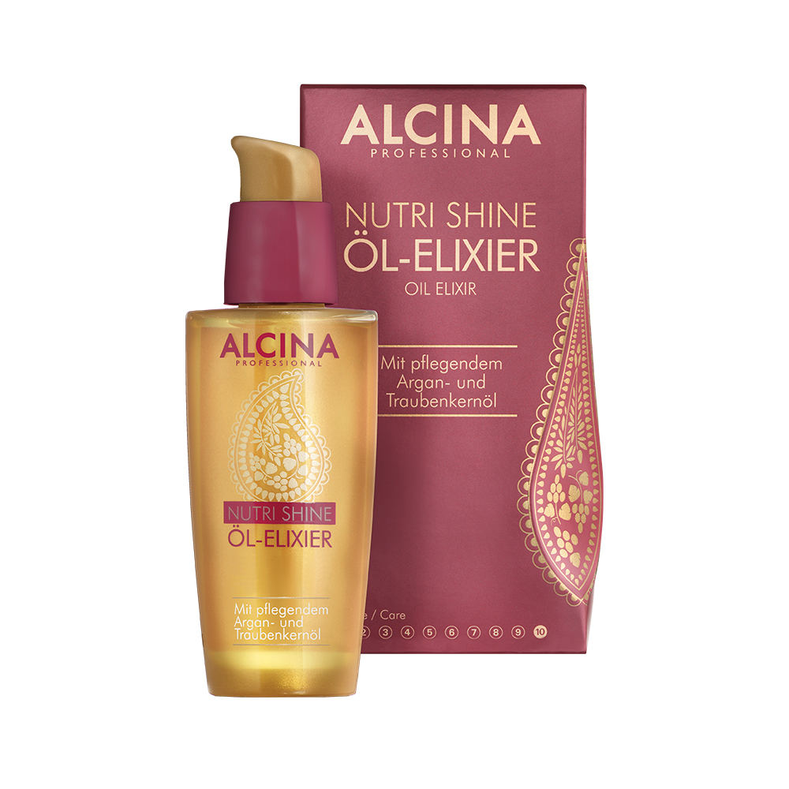
Nutri Shine Olejový elixír: ochrana a výživa
Olejový elixír s luxusními výživnými oleji dodává suchým a matným vlasům hedvábný lesk. Díky arganovému oleji budou vlasy zdravé a hebké, olej z hroznových semínek působí preventivně proti jejich poškození. Nemastná receptura elixíru vlasy nezatěžuje a zabraňuje jejich spojování v pramínky. Současně redukuje statický náboj. Vlasy jsou kvalitnější, hladší a lesklejší. Elixír lze využít i jako intenzivní péči, stačí jej vetřít do délek a konečků vlasů a nechat působit přes noc. Vhodný pro všechny typy vlasů.
Doporučená prodejní cena: 520 Kč / 20 €
Obsah: 50 ml
Tip na zimní péči o pokožku od kosmetičky Dagmar Macháčkové
„V zimě je nutné pleť hydratovat především v noci a na den používat mastnější krémy nebo krémy s vyváženým podílem hydratačních a lipidových složek, které pokožku hydratují, ale zároveň ji chrání před chladným počasím. Mezi ideální hydratanty patří kolagen, aminokyseliny, cukry, urea a kyselina hyaluronová – všechny tyto látky jsou kůži vlastní a jsou-li ve správném poměru, udržují přirozený hydratační faktor pleti.”

Produkty jsou dostupné v salonech spolupracujících se značkou ALCINA.

